Контрольная работа
Вариант 4
по дисциплине «Антропология»
по специальности 37.05.01 «Клиническая психология»
Форма обучения: очная, с использованием дистанционных технологий

Номер группы:

Фамилия

Имя

Отчество

2020-20217 уч.год

Контроль знаний по теме 1
«Человек – объект живой природы. Происхождение и развитие жизни. Клеточные и неклеточные формы жизни. Эволюционное учение. Эволюция живых систем. Микро- и макроэволюция.»

ВОПРОС | Место для Вашего ответа.  Вы должны уместить ответ в отведенное поле, не увеличивая его!
1. Назовите ученого, который опытным путем показал возможность образования биологических полимеров без участия ферментов
2. Назовите путь биологического прогресса, который представляет собой упрощение строения связанное с паразитическим или подземным образом жизни, узкой специализацией.
Приведите не менее трех примеров
3. Назовите гипотезу возникновения жизни, согласно которой частицы вещества содержат «активное начало», дающее возможность зародиться живому, например, лягушки и насекомые при определенных условиях в почве, в стоячей воде – черви и водоросли, в протухшем мясе при гниении – личинки мух. Данной концепции придерживались Аристотель, Платон, Галилей и др.
4. Заполните хронологическую таблицу Эр и Периодов | Эра и периоды  I.  II.  III.  периоды  IV.  периоды  V.  периоды
5. Назовите Эру, в которую появляется такая переходная форма как иностранцевия и к появлению какой таксономической группы это привело

Контроль знаний по теме 2.
«Характеристика основных свойств живого.
Клеточный уровень организации живого. Строение клетки и внутриклеточных структур.»

ВОПРОС | Место для Вашего ответа.  Вы должны уместить ответ в отведенное поле, не увеличивая его!
1. Назовите химический элемент, обладающий следующими характеристиками:
- способность его атомов связываться друг с другом с образованием разнообразных структур, являющихся несущей основой органических молекул;
- способность связываться с другими атомами близких радиусов (кислородом, азотом, серой) с образованием менее прочных связей (возникновение функциональных групп), которые обусловливают химическую активность органических соединений
2. Запишите основные компоненты ядра эукариотической клетки

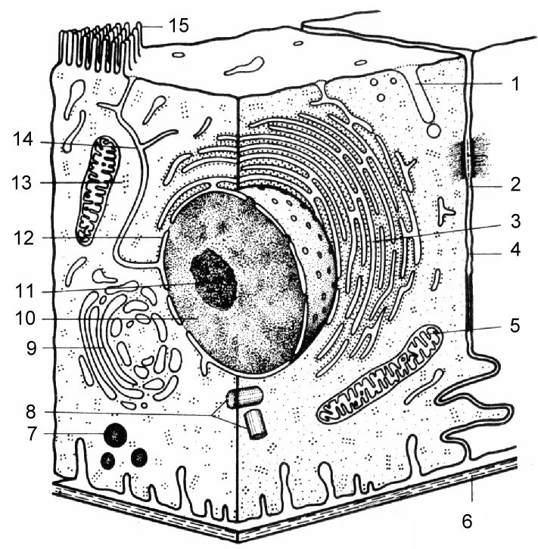 | 3. Какая структура клетка обозначена цифрой 15? Проклассифицируйте данную структуру. Какую функцию(ии) она выполняет?
4. Эритроциты поместили в 4% раствор NaCl (хлорид натрий). Какой это тип раствора? Что произойдет с клетками слизистой оболочки полости носа? И как называется данное явление?

5. Какие органеллы и почему называют «энергетическими станциями клетки»?

Контроль знаний по теме 3.
«Концепции антропогенеза. Место человека в природе. Доказательства животного происхождения человека. Факторы антропогенеза. Эволюция семейства гоминид. Этапы эволюция человека. Биосоциальная природа человека.»

ВОПРОС |  | Место для Вашего ответа.  Вы должны уместить ответ в отведенное поле, не увеличивая его!
1. Назовите ученого, который обосновал идею родства человека и современных человекообразных обезьян, а так же показал общность их происхождения от единой предковой формы. Назовите ученого и предковую форму.
2. Как называются неразвившиеся органы, которые в процессе эволюции утратили свое значение, но были у предков.
Приведите не менее трех примеров.

3. Заполните пробелы в схеме

Подсемейство Понгины

Понгиды

Семейство гиббонов
Низшие узконосые (мартышковые)

Отряд приматы
Полуобезьян (Низшие приматы)
Лемуры, тупайи, долгопяты

Широконосые обезьяны (Американские или обезьяны Нового света) к которым относятся игрунковые и цебиды (цепкохвостые)

4. Запишите критерии входящие в гоминидную триаду

5. Прочитайте описание и сделайте вывод, о какой ископаемой форме идет речь, к какому этапу эволюции человека относится эта ископаемая форма, какой вид рода Homo ей соответствует.
Возраст 4,5-5,5 млн. лет; масса мозга – 450 – 550г; масса тела 25 – 65 кг; поперечный кранифациальный указатель – 153 %; прямохождение; клыки малых размеров, зубы в виде широкой дуги как у человека, что свидетельствует о всеядности; их скелеты имели гораздо большее сходство с человеком, чем современные человекообразные обезьяны; использовали естественные орудия (палки, камни, кости) для защиты и нападения. Представляли собой очень разнообразную группу.

Контроль знаний по теме 4.
«Морфология человека. Мерология и соматология. Методы антропоскопии: фенотипический и дерматоглифисеский анализ. Антропометрические исследования: кефало- и краниометрия, сомато- и остеометрия.»

ВОПРОС | Место для Вашего ответа.  Вы должны уместить ответ в отведенное поле, не увеличивая его!
1. Дайте название антропометрического метода, если проводятся измерения параметров головы и лица живого человека

2. Как называется кость черепа под цифрой 1? К какому отделу черепа она относится? Подвижное сочленение или нет?
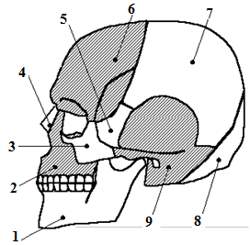
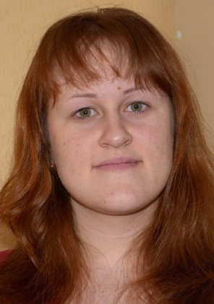
3. На фото представлена МАР органа зрения. Как она называется и в чем ее суть? Является ли данный признак подтверждением наследственного заболевания? Как расценивать регистрацию данного признака.

4. Как называется показатель, определяемый по следующей формуле
Приведите рубрикацию по данному показателю
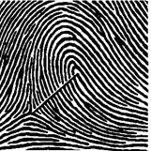5. Определите тип пальцевого узора представленного на рисунке. Его буквенное обозначение и количество дельт (трирадиусов)

Контроль знаний по теме 5.
«Индивидуальное развитие человека. Этапы онтогенеза человека. Прогенез: гаметогенез, осеменение, оплодотворение. Морфология половых клеток. Эмбриогенез. Периодизация. Провизорные органы.»

ВОПРОС | Место для Вашего ответа.  Вы должны уместить ответ в отведенное поле, не увеличивая его!
1. С какого момента (дня, недели, месяца, года) онтогенеза начинается фетальный период онтогенеза человека
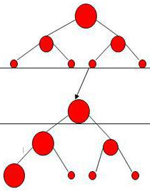2. Как называется процесс, представленный на схеме?
Какие периоды он включает?
Как называются клетки на каждом этапе и в ходе какого процесса они образуются?
Какое число хромосом и хроматид содержится в клетках на этих этапах?

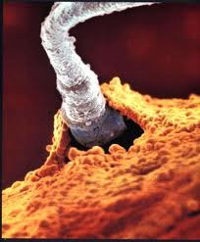
3. Какой процесс показан на рисунке? Его биологическое значение?

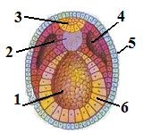4. Что изображено на рисунке? Что обозначено цифрой 6? Функция этой структуры

5. Определите количество хромосом и хроматид (ДНК) в половых клетках женщины на этапе роста. Ответ объясните. Как называются образовавшиеся половые клетки? На каком этапе индивидуального развития проходит этот период?

Контроль знаний по теме 6.
«Постэмбриональное развитие. Соотношение онто- и филогенеза. Онтогенетическая изменчивость. Критические периоды онтогенеза человека. Тератогенез.
Онто-филогенетические обусловленные пороки развития систем органов.»

ВОПРОС | Место для Вашего ответа.  Вы должны уместить ответ в отведенное поле, не увеличивая его!
1. Как называется тип постэмбрионального онтогенеза, включающий следующие стадии: яйцо-личинка-куколка-взрослая особь?
Для кого характерен такой путь?

2. Как, согласно И.А. Аршавскогой (1982), называются моменты перехода от одного периода к последующему обозначаемые как переломный этап индивидуального развития, определенный узкими временными границами, в течение которых различные органы и системы начинают работать на новых уровнях, обеспечивающих адаптацию к новым условиям среды, с которыми организм ранее не взаимодействовал.

3. На основе лекционного курса запишите положения теории критических периодов (Ц.Стоккард):

4. Изучив материалы, изложенные в тетради для самостоятельных работ, ответьте на вопрос.
Какие онтофилогенетические преобразования в ходе внутриутробного развития происходят с четвертой-пятой жаберными дугами

5. О каком пороке развития идет речь?
Несрастание остистых отростков позвонков. При этом часто через дефект выпячиваются мозговые оболочки, и образуется спинномозговая грыжа.
Изучив таблицу «Критические периоды эмбриогенеза» (см. лекцию), сделайте вывод: на каком сроке беременности может сформироваться данный порок?

Контроль знаний по теме 7.
«Возрастная и популяционная антропология. Факторы роста и развития. Биологический и хронологический возраст. Старение и продолжительность жизни. Генотипический и фенотипический полиморфизм. Конституционология.»

ВОПРОС |  |  |  | Место для Вашего ответа.
1. Какое исследование и какой части тела проводят для определения скелетная зрелость

2. Какие гормоны обуславливают «полуростовой», или 1-й ростовой сдвиг, к концу нейтрального детства, в 6-7 лет. Какой(ие) орган(ы) их выделяют?

3. Изучите материал по теломерной теории старения А.М. Оловникова (интернет ресурсы). Опишите суть теории в 5-7 предложениях

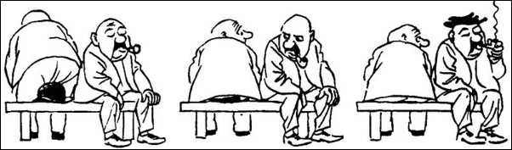
4. Определите тип конституции и ее автора.
Человек, имеющий сильный, уравновешенный, инертный тип нервной системы; медлительный, невозмутимый, с устойчивыми стремлениями и более или менее постоянным настроением, со слабым внешним выражением душевных состояний (М.И.Кутузов, И.А. Крылов).

5. Задача по популяционной генетике (на закон Харди-Вайнберга).  Алкаптонурия (аутосомно-рецессивное заболевание) встречается с частотой 1 : 100 000. Определите генетическую структуру популяции (% гомо- и гетерозигот). |  | Требуется полное оформление задачи, а не только ответ!

Контроль знаний по теме 8.
«Экология человека. Адаптация и адаптивные типы. Этническая антропология. Расогенез.»

ВОПРОС |  | Место для Вашего ответа.  Вы должны уместить ответ в отведенное поле, не увеличивая его!
1. Схема какого процесса представлена на схеме? Ее автор? Что обозначено буквами А, Б и В?
2. На основании материала лекции и учебного пособия, запишите уровни проявления адаптационного процесса

3. Запишите основные экологические критерии характерные для городского адаптивного типа

4. Прочитайте характеристику:
- широкая вариабельность типа.
- Удлиненная форма тела,
- сниженная мышечная масса,
- относительное уменьшение массы тела при увеличении длины конечностей,
- уменьшение окружности грудной клетки,
- более интенсивное потоотделение (больше потовых желез на ед.площади кожи),
- низкий обмен веществ и содержание холестерина.

О каком адаптивном типе идет речь

5. На основе лекции и учебного пособия запишите факторы расогенеза

